الصف: سادس ابتدائي
اليوم :
التاريخ : / /1444ه
الزمن : ساعة ونصف فقط
المملكة العربية السعودية
وزارة التعليم
إدارة تعليم منطقة تبوك

اختبار نهاية الفصل الدراسي الثاني ( الدور الأول)

مادة العلوم للصف السادس ابتدائي
اسم الطالبة : ........................................ رقم الجلوس : ............

للعام الدراسي 1444 ه
رقــــم الــســــؤال | الدرجة رقما | الدرجة كـــــتابة | المصححة | المــــراجعة | المــــــدقـقـة
السؤال الأول
السؤال الثاني
السؤال الثالث
درجة الاختبار النهائية : ........... فقط لا غير من 40 درجة

اعمل بجد في صمت .. ودع النجاح يحدث ضجيجاً

اقلبي الصفحة
السؤال الأول:
10
1- مخلوقات حية تحصل على غذائها عن طريق قتل مخلوقات حية أخرى هي ......
أ | اكلات الاعشاب | ب | المفترسات | ج | المحللات | د | الحيوانات الكانسة
2- تتشابه التندرا والتايجا والصحراء بــ.........
أ | لها فصل واحد | ب | مناخها قاسي | ج | مناخها حار | د | مناخها بارد
3- تشكل ............ قاعدة الهرم الغذائي.
أ | المحللات | ب | المفترسات | ج | المستهلكات | د | المنتجات
4- الطاقة التي يمكن الحصول عليها من ينابيع المياه الساخنة هي......
أ | الطاقة الشمسية | ب | الطاقة الكهرومائية | ج | الطاقة الحرارية الجوفية | د | طاقة الرياح
5- من الحيوانات القارتة ....
أ | الاسد | ب | الراكون | ج | الحصان | د | العصفور
6- نطاق التربة الذي يحوي معظم المواد العضوية يسمى.....
أ | نطاق أ | ب | نطاق ب | ج | نطاق ج | د | نطاق د
7- المدة التي يستغرقها القمر ليكمل جميع أطواره هي......
أ | سنة | ب | شهر | ج | يوم | د | يومان
8- ليس من معالم سطح القمر.....
أ | الجبال | ب | الاودية | ج | الفوهات | د | المحيطات
9- المصدر الرئيسي لمادة الدبال في التربة.....
أ | الفتات الصخري | ب | الماء | ج | بقايا مخلوقات ميتة | د | الطين
10- ما نوع مجرة درب التبانة؟
أ | مجرة بدائية | ب | مجرة غير منتظمة | ج | مجرة اهليجية | د | مجرة لولبية

أ- اختاري الإجابة الصحيحة في كلاً مما يلي:

اقلبي الصفحة
السؤال الثاني:
10
أ- أكملي الفراغات التالية:
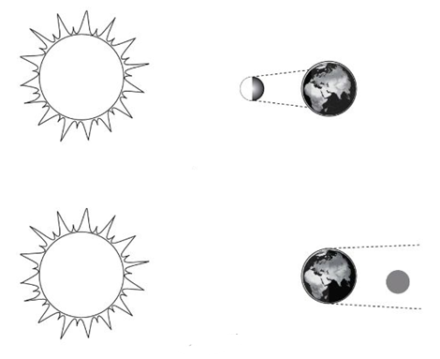
يمثل الشكل التالي:
.................................

.................................

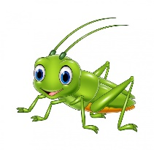
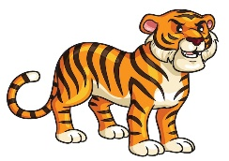
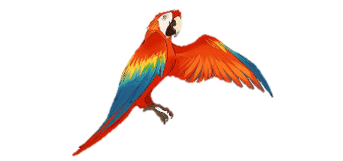
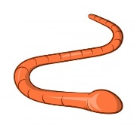
ب- ضعي الكلمات التالية في المكان المناسب: ( محلل – مستهلك ثالث– مستهلك اول – مستهلك ثاني – منتج)

ج- سمي النطاقات التالية: 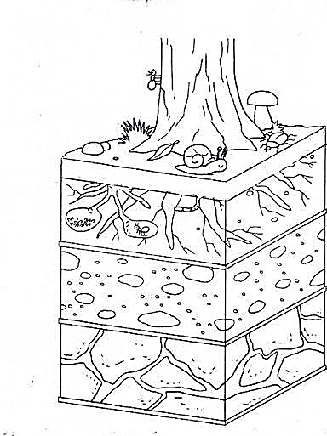
( أ ) .................................................

( ب ) .................................................

( ج ) .................................................

اقلبي الصفحة
السؤال الثالث:
20
أ- ضعي المصطلحات التالية في مكانها المناسب:
( التلوث – المناخ – الكون - التربة )
1- (..................) متوسط حالة الطقس في منطقة معينة خلال فترة زمنية طويلة.
2- (.................) خليط من فتات الصخور وأجزاء نباتات ومخلوقات ميتة.
3- (.................) إضافة مواد ضارة الى التربة او الماء او الهواء.
4- (................) جميع الاجرام والكواكب والنجوم والمجرات في الفضاء الشاسع.
ب- ضعي علامة ( ) او ( ) امام العبارات التالية:
1 | الغراب والديدان والعقاب مستهلكات تسمى بالحيوانات الكانسة.
2 | يسمى النظام البيئي الذي يتكون عند التقاء مياه النهر مع البحر بمصب النهر.
3 | تعد الأشرطة المتبادلة من طرق حفظ التربة.
4 | الترشيد وإعادة التدوير من طرق المحافظة على موارد البيئة.
5 | تسبب جاذبية القمر والارض حدوث المد والجزر.
6 | الطاقة الكهرومائية من مصادر الطاقة الغير متجددة.
7 | يفصل بين الكواكب الداخلية والخارجية في النظام الشمسي غلاف جوي.
8 | اللون الأصفر يدل على النجوم الأكثر سخونة.
9 | تقاس المسافات بين النجوم بالكيلو متر.
10 | عطارد هو احد الكواكب الخارجية.

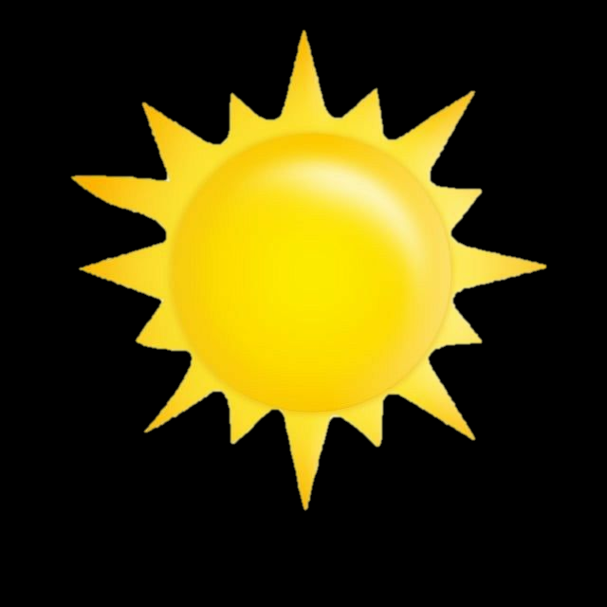
ج- أكملي الفراغات التالية:

دورة الأرض............. دورة الأرض...................
تستغرق ................... تستغرق ........................
ينتج عنها ................. ينتج عنها .......................

انتهت الاسئلة
دعواتي لكن بالتوفيق والنجاح
المعلمة: أمل الزهراني
المملكة العربية السعودية. | أسئلة الاختبار النهائي (الفصل الدراسي الثاني) للعام الدراسي 1444هـ |  | المادة: علوم
وزارة التعليم. |  |  | الصف: سادس الابتدائي
إدارة تعليم |  |  | التاريخ: / /1444ه
مكتب تعليم |  |  | اليوم:
مدرسة |  |  | عدد الصفحات: 3
 |  |  | الزمن: ساعة ونصف.
اسم الطالب: ................................................................................... |  | رقم الجلوس: ...................................................................................
رقم السؤال | الدرجة التي حصلت عليها الطالبة |  | المصححة | المراجعة | المدققة
 | رقمًا | كتابة
الأول |  | فقط لا غير
الثاني |  | فقط لا غير
الثالث |  | فقط لا غير
الرابع |  | فقط لا غير
المجموع |  | فقط لا غير
- السؤال الأول: (أ) أمامك مجموعة من المصطلحات ضعيها في مكانها المناسب:
10
(المذنب – السديم – الكون – التربة – المناخ - التلوث)
- متوسط الحالة الجوية في منطقة جغرافية خلال فترة زمنية طويلة. | ...............................................
- خليط من فتات الصخور وبقايا النباتات ومخلوقات ميتة. | ...............................................
- جميع الأجرام والكواكب والنجوم والمجرات في الفضاء الشاسع. | ...............................................
- كرة من الجليد والصخور تدور حول الشمس. | ...............................................
- سحابة ضخمة من الغاز والغبار في الفضاء ، بين النجوم والمجرات. | ...............................................
- إضافة مواد ضارة إلى التربة أو الماء أو الهواء. | ...............................................

- (ب) أجيبِ حسب المطلوب منكِ: -
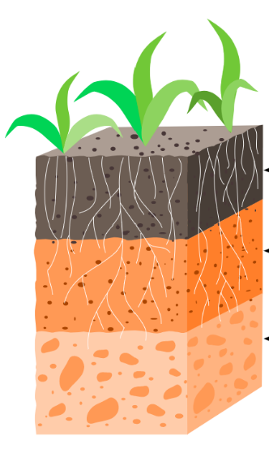
الرسمة التي أمامك تمثل نطاقات التربة: -
.....................................
- كم عدد النطاقات؟
.........................................
.....................................
- سمّي النطاقات المشار إليها بالأسهم
.....................................
على الرسمة.
اقلبي الصفحة
1- ما اسم الظاهرة الكونية التي أمامك؟
.......................................................................
2- ما سبب حدوث هذه الظاهرة؟
.......................................................................
- السؤال الثاني: (أ) أكملي الجدول حسب المطلوب منكِ: -
10
- (ب) اختاري الإجابة الصحيحة لكل فقرة من الفقرات التالية: -
1 | المنطقة الحيوية التي تكثر فيها الأشجار المخروطية الدائمة الخضرة هي:
 | التندرا |  | التايجا |  | الصحراء |  | الأراضي العشبية
2 | المخلوقات الحية التي تحصل على غذائها عن طريق قتل مخلوقات حية أخرى تسمى:
 | آكلات الأعشاب | المفترسات |  | الحيوانات القارتة |  | الحيوانات الكانسة
3 | ما نوع الطاقة التي يمكن الحصول عليها من ينابيع المياه الساخنة؟
 | الكهروكيميائية |  | الطاقة الحرارية الجوفية |  | الطاقة الشمسية |  | طاقة الرياح
4 | عملية تحويل الكتلة الحيوية إلى طاقة تنتج عن:
 | ضوء الشمس | بقايا النباتات والحيوانات |  | حركة الهواء |  | المياه الجارية
5 | يسمى خط الطول الذي يبين تغير التاريخ:
 | خط التاريخ الدولي |  | خط العرض الأساسي |  | خط الاستواء |  | منطقة التوقيت المعياري
6 | أي مما يأتي ليس من معالم سطح القمر؟
 | المحيطات | الجبال |  | الفوهات |  | الأودية
7 | أي الكواكب الآتية أقرب إلى حجم الأرض؟
 | الزُّهرة |  | عطارد |  | المريخ |  | المشتري
8 | أي مما يأتي ليس من أشكال المجرات؟
 | المربع | الإهليلجي |  | اللولبي |  | غير منتظم
- السؤال الثالث: (أ) استخدمي الكلمات التالية لاستكمال السلسلة الغذائية البسيطة.
10
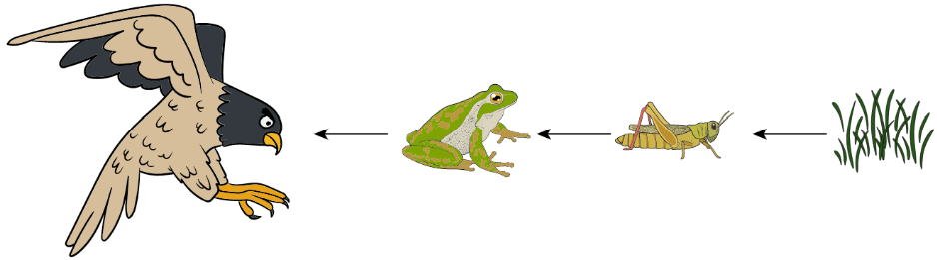
( مُنتج – كانس– مستهلك ثاني – قارت - محلل)

...............
مستهلك أول
...............
مستهلك ثالث
اقلبي الصفحة
وجه المقارنة | الكواكب الداخلية | الكواكب الخارجية
أكبر الكواكب
التركيب
الحجم
- (ب) قارني بين الكواكب الداخلية والكواكب الخارجية من حيث وجه المقارنة: -
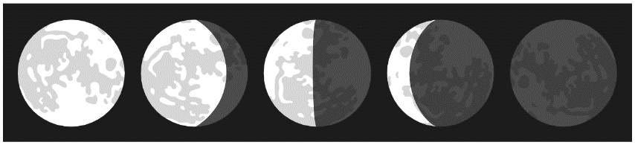
1
2
3
4
5
(ج) أمامك أطوار القمر، تأمليها! ثم أجيبِ عن الأسئلة: -
أ- ما طور القمر في الصورة رقم 5؟
.........................................................
ب- عندما يقع القمر بين الأرض والشمس يكون في طور........................
- السؤال الرابع: ضعي علامة (✓) أمام العبارة الصحيحة و (Χ) أمام العبارة الخاطئة:
10
- من طرق المحافظة على التربة استخدام الأسمدة. | ( )
- الوقود الأحفوري يعد من مصادر الطاقة المتجددة. | ( )
- تسبب جاذبية القمر حدوث المد والجزر. | ( )
- إذا ترتبت الشمس والقمر والأرض على خط مستقيم يكون المد منخفض. | ( )
- العاملان اللذان يبقيان الكوكب في مداره هما الجاذبية والقصور الذاتي. | ( )
- لقياس المسافات بين النجوم نستخدم وحدة الكيلومتر (كم) . | ( )
- إذا كان النجم لونه أبيض مزْرق فإنه نجم شديد الحرارة. | ( )
- دوران الأرض حول محورها ينتج عنه تعاقب الفصول الأربعة. | ( )
- يستخدم في المنظار الفلكي الكاسر العدسات لتجميع الضوء القادم من الجرم البعيد. | ( )
- الحيوانات التي تتغذى على النباتات تسمى آكلات اللحوم. | ( )

انتهت الأسئلة ولله الحمد
دعواتي لكن بالتوفيق والنجاح
معلمة المادة: ..............................................
انتهت الأسئلة ولله الحمد
دعواتي لكن بالتوفيق والنجاح
معلمة المادة: ..............................................

